Análise do livro República de Platão à luz da interpretação do Eric Voegelin.

Eric-Voegelin: Order and History Vol.III
Plato and Aristotle
https://portalconservador.com/livros/Eric-Voegelin-Order-and-History-Vol.III.pdf

O Eric Voegelin expõe a seguinte organização da República, a qual ele acredita explicar a intenção do Livro. Resumidamente:

1 - Descida ao Piraeus (representando a descida do homem ao inferno corruptor)
2 - Compreensões de Justiça (a antiga e honrada, a da geração seguinte pragmática e a da geração atual corrompida pelos Sofistas)
3 - Proposição demoníaca que a Injustiça é o melhor (sociedade com valores invertidos)
4 - Proposição da Sociedade Ideal seguindo o molde da geração corrompida
5 - Proposição da necessidade de um pessoa "especial" como norte ordenador da Sociedade
6 - Queda da sociedade ideal para as formas corrompidas de governo
7 - Ascensão do inferno como homem nobre

Voegelin chama a atenção para não cairmos no erro de vermos em Platão nem um Judeu nem um Cristão.

"Andit will be sufficient, in particular, to warn us to read into Plato neither a mystical union with God nor any other neo-Platonic or Christian developments. Plato’s philosophizing remains boundby the compactness of the Dionysiac soul."

O centro da questão para interpretar a República parte da compreensão da ironia Socrática, seja ela de fato Socrática ou apenas Platônica. Sem compreender a questão irônica, Sócrates pode, e é, compreendido e maneira inversa. O que acontece especialmente na República, onde alguns ainda acreditam estar Platão descrevendo a sociedade perfeita e tendo iniciado então a busca pela Utopia.

Socrates descrevia o seu conversar, o seu processo dialético, como mauêtico, ou seja, como um parteiro que dá a luz a verdade de dentro da pessoa. O melhor exemplo está no diálogo Meno. Sócrates chama um escravo-menino, que nunca teve educação formal sobre geometria e mostra que até mesmo ele, o escravo, possuía conhecimentos geométricos.

[INSERIR Plato, Meno, 84b ]

Porém, este processo mauêtico só acontecia num segundo passo. No primeiro passo era preciso o debatedor perceber que ele estava em estado de confusão. Para isso, Sócrates não dialogava igualmente com todos. Quanto mais alto a posição social mais Sócrates demandava [INSERIR EXEMPLOS]. E quando o diálogo caía para a confrontação, especialmente com os Sofistas, Sócrates rapidamente mudava para o estilo irônico. A proposta de Sócrates era mostrar que o seu confrontador nada sabia do assunto que gaba-se como especialista.

Hoje temos acesso ao mesmo processo vindo da cultura Chinesa. É a famosa história do copo cheio. Na cultura Zen também é fundamental a pessoa perceber, ter a iluminação, ter a sua própria epifania sobre algo, assim como Sócrates fazia. A própria história do copo cheio possui o seu teor de ironia, com o sábio real sobre o sábio falso, um acadêmico, em termos atuais..

Zen Stories: A Cup of Zen
http://www.shaolin.org.cn/templates/EN_T_newS_list/index.aspx?nodeid=297&page=ContentPage&contentid=18613

Um bom exemplo de irônicamente se declarar ignorante está no diálogo Teeteto, quando Sócrates aplica a dialético irônica com Eutifrônio

[INSERIR diálogo]

Personagens

Socrates

Glaucon, filho de Ariston

Polemarchus, filho de Cephalus

Adeimantus, irmão de Glaucon

Niceratus, filho de Nicias

Descida ao Piraeus

Livro I – 327A - 328B
O início da interpretação do livro República, segundo Voegelin, é perceber que Sócrates primeiro desce a cidade de Piraeus e depois ascende de volta a Athenas. A descida é representada pela palavra "kateben" e se refere a "necessidade" Grega do herói amadurecer transcendendo seus antepassados e antecessores no Hades:

Catábasis y resurreción
http://revistas.uned.es/index.php/ETFII/article/view/4350

The tragic myth of Orpheus and Eurydice
https://www.youtube.com/watch?v=RhaepLsP5eg

Odysseus and Hades
https://minerva.union.edu/wareht/gkcultur/guide/od_hades/

O artigo abaixo conta a visita ao complexo de cavernas que se acredita que era o ou um dos Hades real.

TO HELL AND BACK
http://andrewgough.co.uk/articles_hell/

"All of the associations have their function in the Republic, as we shall see, but the Homeric kateben is the one more immediately intended in the construction of the Prologue. For the Piraeus, to which Socrates descends, is a symbol of Hades."

O livro gira em torno de Sócrates recontando o que aconteceu um dia antes quando ele desceu ao Piraeus para uma festa a Deusa Bendis.

I went down yesterday to the Piraeus with Glaucon the son of Ariston, that I might offer up my prayers to the goddess; and also because I wanted to see in what manner they would celebrate the festival, which was a new thing. I was delighted with the procession of the inhabitants; but that of the Thracians was equally, if not more, beautiful. When we had finished our prayers and viewed the spectacle, we turned in the direction of the city; and at that instant Polemarchus the son of Cephalus chanced to catch sight of us from a distance as we were starting on our way home, and told his servant to run and bid us wait for him. The servant took hold of me by the cloak behind, and said: Polemarchus desires you to wait.
http://classics.mit.edu/Plato/republic.2.i.html

Aqui Platão não informa qual Deusa sócrates foi oferecer a sua oração. Pelo contexto, sendo um evento novo com processões de Gregos e de Trácios é aceito que Platão se referia a um culto a Deus Trácia, Bendis, que é associada a Deus Grega Artemis.

The Cult of Bendis in Athens and Thrace
https://www.academia.edu/5419115/The_Cult_of_Bendis_in_Athens_and_Thrace_GLB_18_1_pp._95-106?auto=download

Voegelin nesta parte cita duas sugestões:

A History of Greek Religion
https://www.amazon.co.uk/History-Religion-second-Library-Hardcover/dp/039300287X

Artemis was th,e most popular goddess of Greece, but the Artemis of popular belief was quite a different person from the proud virgin of mythology, Apollo's sister. Artemis is the goddess of wild Nature, she haunts the mountains and woods, the groves and luscious meadows. There the I rushing Artemis' (I(EAa8ELII~ "AprEfJ-ts) hunts and da:nces wIth her attendant nymphs. She protects and fosters the young of animals and growmg human children. Different animals are her companions and theriomorphic representations are appropriate to her. In her cult occur orgiastic dances and the sacred bough; none of the great gods is so closely connected with the tree-cult. The resemblance to the Mmoan tree,cult and orgiastic dance is obvious, but is still no proof of any historical connexion. For dance and tree-cult occur in many primitive religions: they have ::.tubbornly persisted, for instance, in Teutonic folk-lore.
A great goddess who seems to have arisen in this way is Artemis. She is essentially nothing but the most prominent of the wood- and mountainnymphs. With these she hunts and dances in mountains and forests and amid green meadows. Like them she rules the animals in wild Nature and fosters their young. Like them she extends her sway to men, helps the mother in her hour of need, and protects the rising generation, but she may also deal sudden death with hel" arrows
A parte mais relevante para a interpretação que o Voegelin dá é a associação de Bendis/Artemis com o cuidado com a prole, seja dos animais, seja dos humanos. Mais a frente, Platão colocará Sócrates como o restaurador da juventude perdida pelos sofistas. Sócrates será a própia Bendis/Artemis, salvando a prole da filodoxia sofista utilizando a filosofia.

A segunda sugestão do Voegelin é o artigo sobre a “Bendis” da Enciclopédia “Pauly-Wissowa ”
https://de.wikisource.org/wiki/RE:Bendis

Platão confirma a boa relação dos Gregos com os Trácios, pois Sócrates afirma ter gostado do festival. Com os trácios sendo até mais belos que os Gregos, já que a Deus era Trácia. Porém logo depois do festival Sócrates tinha a idéia de voltar para Athena. Quando é forçado a visitar um velho amigo. O interessante nesta parte é que mesmo sendo o convite de um amigo, Sócrates não queria ir. Porém Polemarchus faz uma ameaça que Sócrates está em menor número e não tem como escapar usando a força e ignorando a chance de Sócrates de convencê-los. Obviamente conhecendo a fama retórica de Sócrates.

Polemarchus said to me: I perceive, Socrates, that you and our companion are already on your way to the city.
You are not far wrong, I said.
But do you see, he rejoined, how many we are?
Of course.
And are you stronger than all these? for if not, you will have to remain where you are.
May there not be the alternative, I said, that we may persuade you to let us go?
But can you persuade us, if we refuse to listen to you? he said.
Certainly not, replied Glaucon.
Then we are not going to listen; of that you may be assured.
http://classics.mit.edu/Plato/republic.2.i.html

Como na visão do Voegelin, a descida de Sócrates representa a necessária descida do herói ao inferno onde enfrentará todos os “assuntos em abertos”, Voegelin interpreta que Polemarchus então foi uma espécie da força das sombras a prender Sócrates. Ele está agora metaforicamente ao menos, sequestrado e terá que livrar para voltar a Athenas como um novo homem.
Sobre esta parte Voegelin ainda fala de três importantes conceitos para entender a sua visão do livro:

kateben, que é esta descida e ascensão renovada;

A filosofia de Heráclito de Efésia. Pouco se conhece de Heráclito, porém para a interpretacão do Voegelin da República, talvez a sua filosofia mais pertinente é a do “o caminho para cima e para baixo é o mesmo”. Podemos interpretar como se soubermos como as gerações, melhor, as almas das gerações foi destruída (caminho para baixo), saberemos então como recuperá-las, ou até reconstruir algo melhor (caminho para cima). Esta filosofia é conhecida como “Hodos ano Kato”.

Porém Voegelin destaca apenas o aspecto ascético de Heráclito e não a nenhuma filosofia em particular. É verdade que Platão criticou Heráclito em outro diálogo:

How can that be a real thing which is never in the same state? ... for at the moment that the observer approaches, then they become other ... so that you cannot get any further in knowing their nature or state .... but if that which knows and that which is known exist ever ... then I do not think they can resemble a process or flux ....
Cratylus Paragraph 440 sections c-d

Heráclicto aparece em dois quadros famosos. No quadro “Escola de Atenas” do Rafael, onde Heráclito aparece sozinho e pensativo.
https://en.wikipedia.org/wiki/The_School_of_Athens

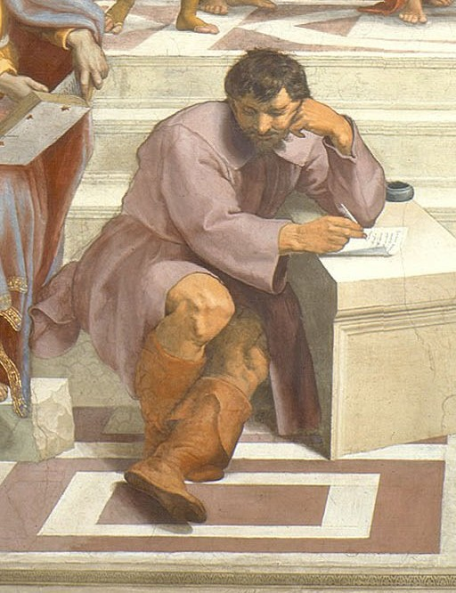

Um do Johannes Moreelse pintado em 1630
https://en.wikipedia.org/wiki/Johannes_Moreelse

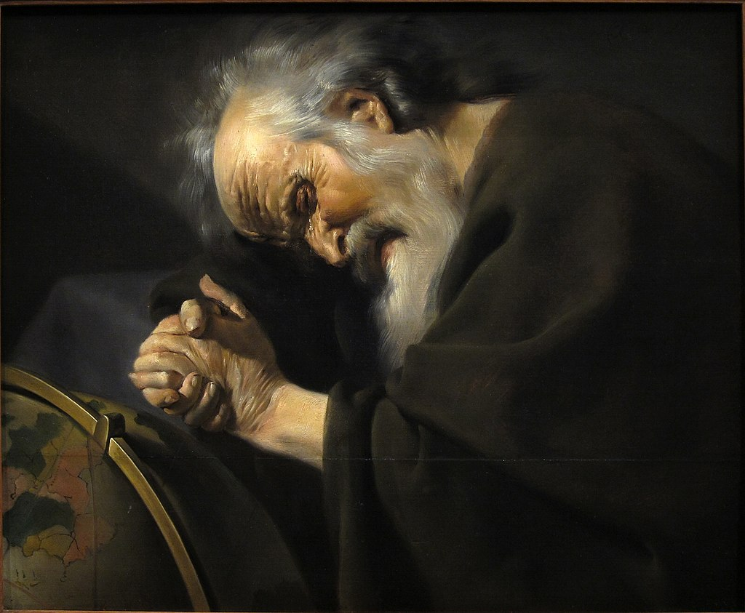

Outra referência de Voegelian é a característica de Aeschylus de dramatizar esta descida-subida em suas peças. Aeschylus é tido como o pai da tragédia Grega.

Compreensões de Justiça

Livro I.2–I.5 328b–331d Cephalus. Justiça da Velha Geração
Livro I.6–I.9 331e–336a Polemarchus. Justiça da Geração Intermediária
I.10–24 336b–354c Thrasymachus. Justiça dos Sofistas

